

ぴゅあ峡南エンパワーメントセミナー



生涯を通じていきいきと楽しく暮らしていくためには、心身ともに健康を維持することが大切。
ココロもカラダも安定した状態へ向かう力を養い、ストレス発散やダイエット効果で自分をどんどん磨きましょう。



４/
１３
（火）
４/
２0
（火）

- 場 所 ぴゅあ峡南 (２Ｆ研修室)
- 対象者 女性３０名
- 参加費 無料
- 持ち物 ヨガマットまたは バスタオル、フェイスタオル、飲み物
- 託児 あります（要申込）
- 申込方法 TELまたはFAXでぴゅあ峡南まで
TEL 0556-64-4777
FAX 0556-64-4700

５/
1１
（火）
５/
1８
（火）

５/
２５
（火）

主催 山梨県立男女共同参画推進センター（ぴゅあ峡南）
〒409-2305 山梨県南巨摩郡南部町内船9353-2

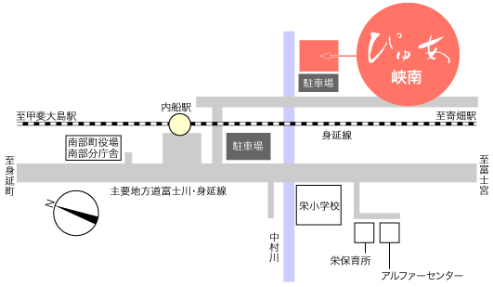

FAX:0556-64-4700
このままFAXして下さい

